SPRAWOZDANIE

Zajęcia: Grafika komputerowa Prowadzący: mgr inż. Mikołaj Grygiel

# Laboratorium 2

05.03.2025

**Temat:** "Przekształcenia 2D z użyciem PYGAME "

# Wariant 6

Bartłomiej Mędrzak

Informatyka I stopień,

stacjonarne, 4 semestr,

Gr.1A

# Polecenie:

Zadanie polegało na narysowaniu regularnego wielokąta (w implementacji użyto dziesięciokąta) zamiast obrazu shuttle.jpg. Okno aplikacji miało wymiary 600x600 pikseli, a promień wielokąta wynosił 150 pikseli. Następnie należało zaimplementować obsługę klawiszy numerycznych od 1 do 9, aby po ich naciśnięciu stosować do wielokąta odpowiednie przekształcenia 2D, inspirowane wyglądem paneli na Fig. 1. Drugie zadanie polegało na narysowaniu złożonej figury przedstawionej na Fig. 2, wykorzystując podstawowe kształty (koło, kwadrat, trójkąt) oraz potencjalnie podstawowe przekształcenia z pygame.transform.

1. **Wprowadzane dane:**

Zadanie 1: Dane wprowadzane przez użytkownika za pomocą klawiatury:

* Klawisze numeryczne 1-9: Wywoływały przypisane im transformacje 2D.
* Klawisz 0: Resetował transformacje.
* Klawisz ESC: Zamykał aplikację.

# Wykorzystane komendy:

a) **Kod źródłowy Zadania 1 (Transformacje Wielokąta):**  
* pygame.init(), pygame.display.set_mode(), pygame.display.set_caption()  
* pygame.event.get(), event.type, event.key  
* pygame.Surface(), pygame.draw.polygon()  
* pygame.transform.rotozoom(), pygame.transform.scale(), pygame.transform.rotate(), pygame.transform.flip()  
* win.fill(), win.blit(), pygame.display.flip(), pygame.quit()  
* Obliczenia matematyczne (math.cos, math.sin) do generowania wierzchołków i pochylenia.

b) **Kod źródłowy Zadania 2 (Figura „sztandar”):**  
* pygame.init(), pygame.display.set_mode(), pygame.display.set_caption()  
* pygame.event.get(), event.type, event.key (tylko dla wyjścia)  
* pygame.draw.polygon(): Do narysowania jednej, złożonej figury.  
* win.fill(), pygame.display.flip(), pygame.quit()

https://github.com/castehard33/Grafika_Komputerowa/tree/main/Pygame

# Wynik działania:

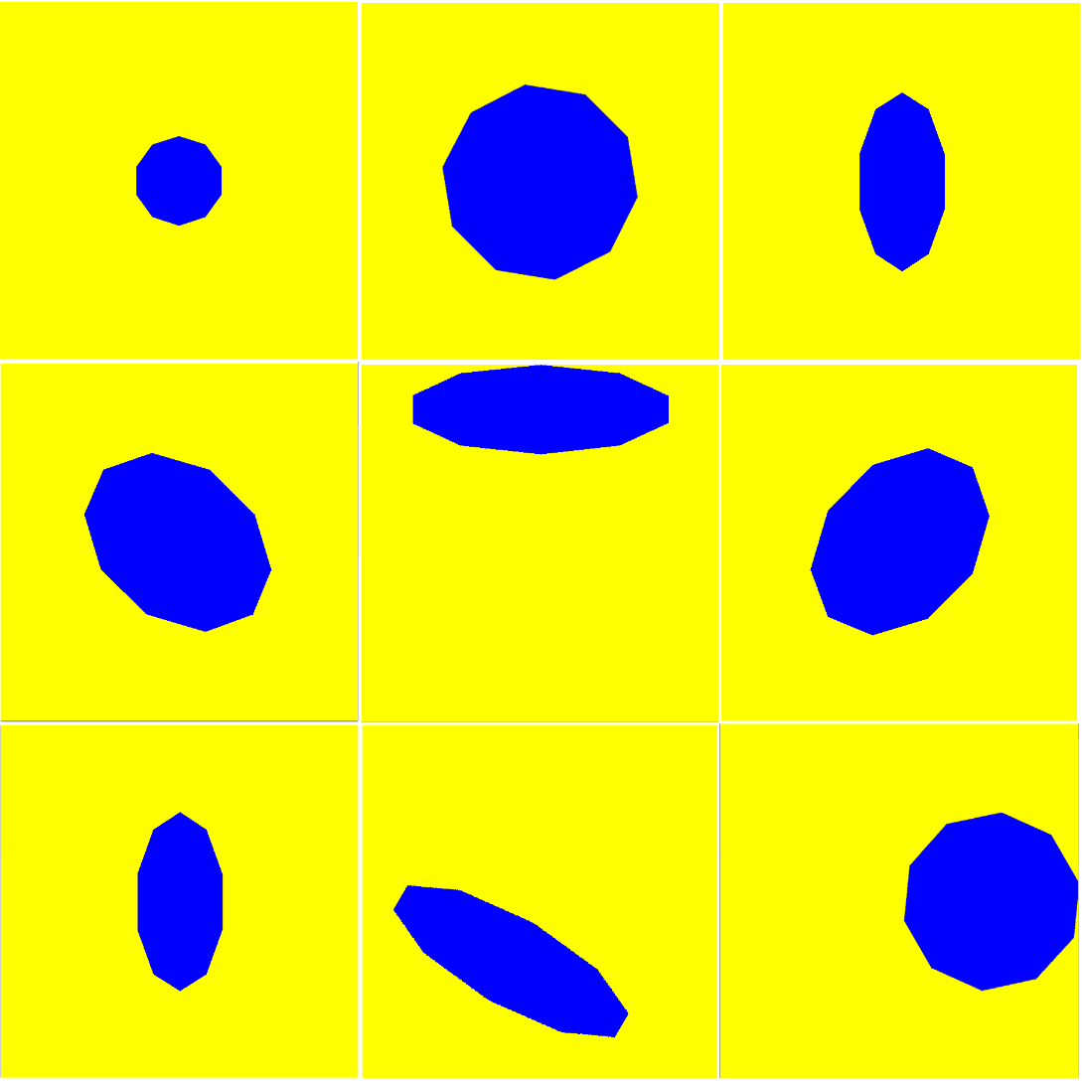

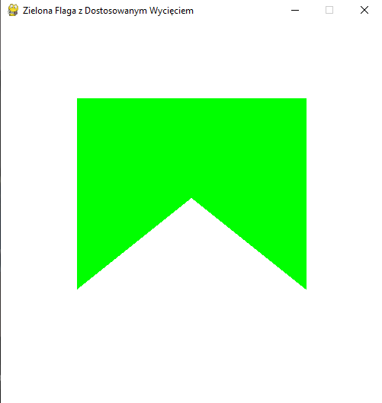

1. **Wnioski:**

Na podstawie otrzymanego wyniku można stwierdzić, że:

* Biblioteka Pygame umożliwia tworzenie aplikacji graficznych i efektywne przechwytywanie zdarzeń z klawiatury.
* Moduł pygame.transform dostarcza wszechstronnych narzędzi do przeprowadzania podstawowych przekształceń 2D (obrót, skalowanie, odbicie).
* Bardziej złożone transformacje (jak pochylenie) lub specyficzne układy wymagają dodatkowych obliczeń lub alternatywnych metod rysowania.
* W kontekście Zadania 1, udało się zaimplementować różnorodne transformacje 2D reagujące na działania użytkownika, co pozwoliło na praktyczne zapoznanie się z możliwościami pygame.transform oraz technikami pozycjonowania obiektów.
* W kontekście Zadania 2, zademonstrowano możliwość rysowania złożonych kształtów za pomocą pygame.draw.polygon. Jednakże, zadanie zostało zrealizowane tylko częściowo – narysowano tylko jeden z czterech wymaganych elementów i nie wykorzystano w pełni założenia o budowaniu figur z podstawowych kształtów ani nie zastosowano transformacji.